Лабораторная работа №4

Дисциплина: Операционные системы

Кондратьев Арсений Вячеславович

14.09.2022

Содержание

# 1 Цель работы

Приобретение практических навыков взаимодействия пользователя с системой посредством командной строки

# 2 Теоретическое введение

## 2.1 Основные команды

man - руководство по команде

cd - перемещение по файловой системе

pwd - определение абсолютного пути к текущему каталогу

ls - просмотр содержимого текущего каталога

mkdir - создание каталога

rm - удаление файлов

history - просмотр списка ранее выполненных команд

# 3 Выполнение лабораторной работы

1. Определил полное имя домашнего каталога(рис.1)

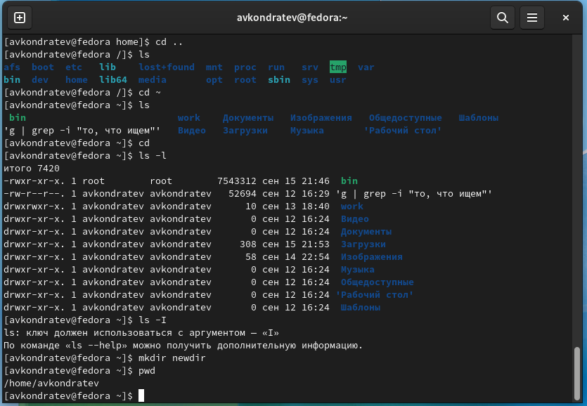

Figure 1: Рис. 1

1. Вывел на экран содержимое каталога с опцией -а, которая показывает скрытые файлы(рис.2)

ls -a

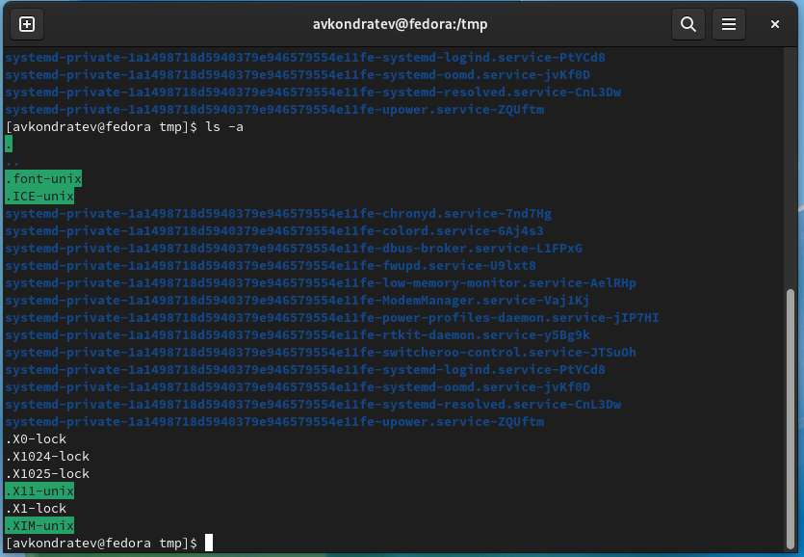

Figure 2: Рис. 2

1. Вывел на экран содержимое каталога с опцией -l, которая показывает подробную информацию о файлах(рис.3)

ls -l

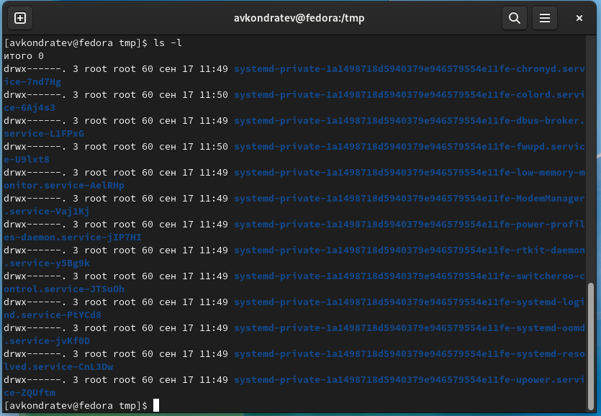

Figure 3: Рис. 3

1. Вывел на экран содержимое каталога с опциями -аlF, которые показывают скрытые файлы, подробную информацию и после каталогов ставят знак/, а после исполнительных файлов знак*(рис.4)

ls -alF

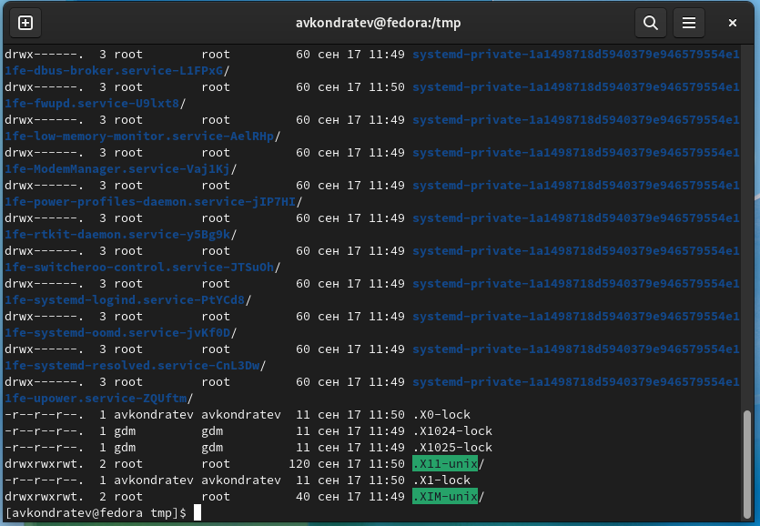

Figure 4: Рис. 4

1. Определил, что в каталоге /var/spool нет подкаталога cron.(рис.5)

Определил владельца файлов и подкаталогов в домашнем каталоге - это avkondratev(рис.5)

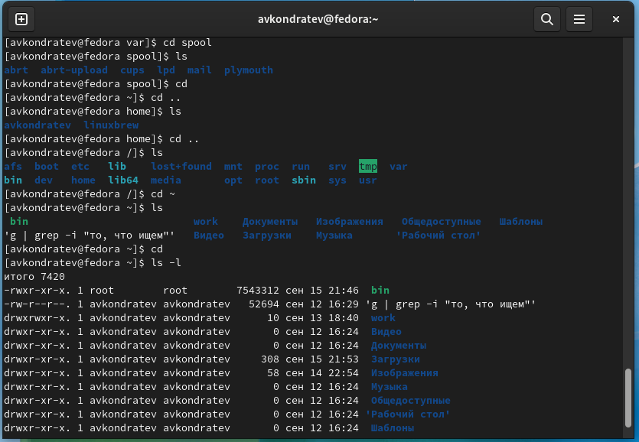

Figure 5: Рис. 5

1. В домашнем каталоге создал каталог newdir, а в нем создал новый каталог с именем morefun(рис.6)

mkdir newdir  
mkdir newdir/morefun

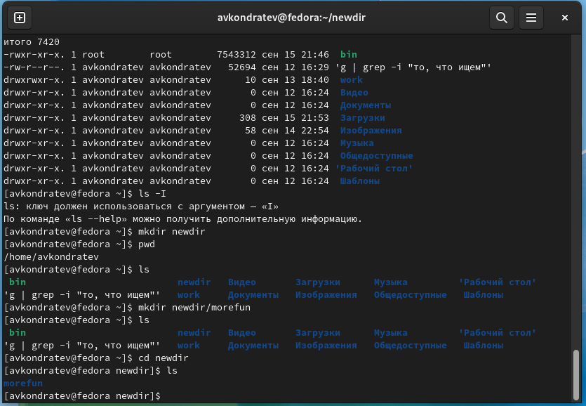

Figure 6: Рис. 6

1. В домашнем каталоге создал одной командой три новых каталога с именами letters, memos, misk(рис.7)

mkdir letters memos misk

Затем удалил их одной командой(рис.7)

rm -r letters memos misk

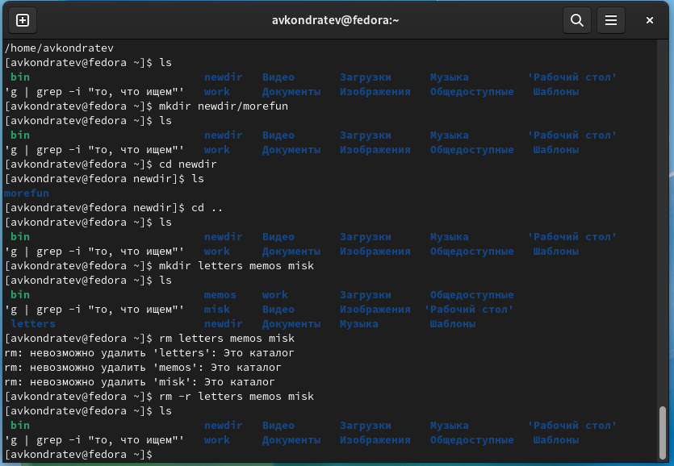

Figure 7: Рис. 7

1. Сделал вывод, что команда rm не может удалить каталог newdir и morefun без опций(рис.8)

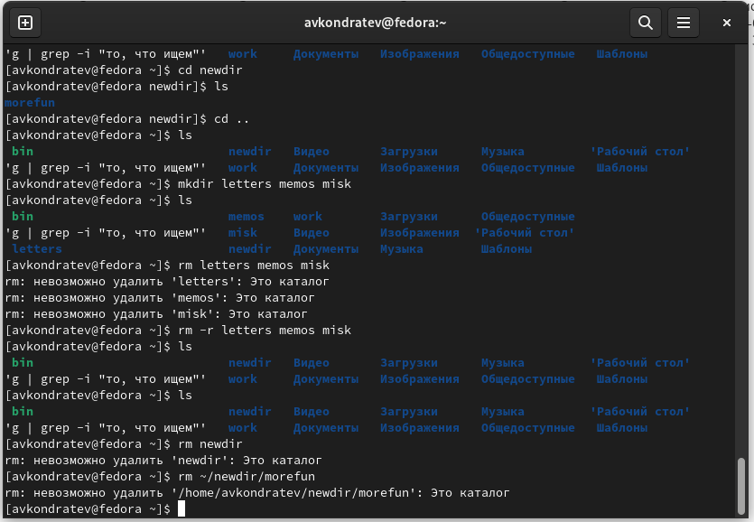

Figure 8: Рис. 8

Удалил каталог morefun

rm -r ~/newdir/morefun

1. Определил, какую опцию команды ls нужно использовать для просмотра содержимое не только указанного каталога, но и подкаталогов, входящих в него(рис.9)

ls -R

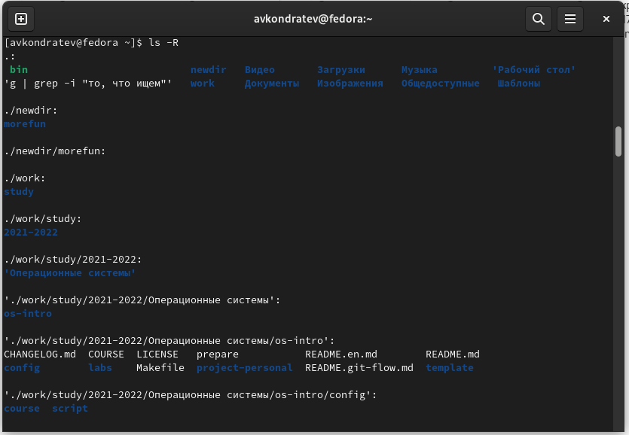

Figure 9: Рис. 9

1. Определил набор опций команды ls, позволяющий отсортировать по времени последнего изменения выводимый список содержимого каталога с развёрнутым описанием файлов(рис.10)

ls -lt

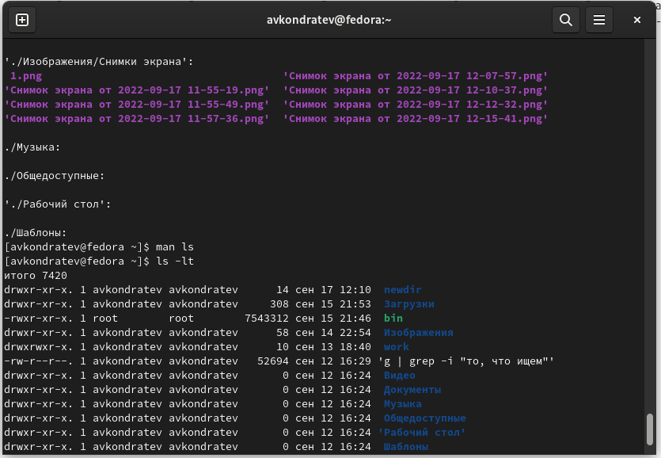

Figure 10: Рис. 10

1. Просмотрел описание основных опций команд cd, pwd, mkdir, rmdir, rm

###cd

-L: Переходить по символическим ссылкам. Данное поведение используется по умолчанию.

-P: Разыменовывать символические ссылки. В данном случае, если осуществляется переход на символическую ссылку, которая указывает на директорию, то в результате команда cd изменит текущую рабочую директорию на директорию, указанную в качестве параметра.

-e: Выйти с ошибкой, если директория, в которую осуществляется переход, не найдена.

###pwd

-L: брать директорию из переменной окружения, даже если она содержит символические ссылки

-P: отбрасывать все символические ссылки

###mkdir

-m: назначить режим доступа

-p: не показывать ошибки, а также их игнорировать

-v: выводить сообщение о каждом новoм каталоге

###rmdir

-p: Позволяет удалить каталог и вышележащие каталоги, оказавшиеся пустыми

-s: Подавление сообщения, выдаваемого при действии опции -p

###rm

-f: дает возможность игнорировать несуществующие аргументы и определенные типы файлов

-i: перед удалением выводится запрос на подтверждение

-d: удалить пустые директории

-r: yдаление директорий и их содержимого

1. Используя информацию, полученную при помощи команды history, выполнил модификацию и исполнение нескольких команд из буфера команд(рис.10)

history  
!489:s/tmp/newdir

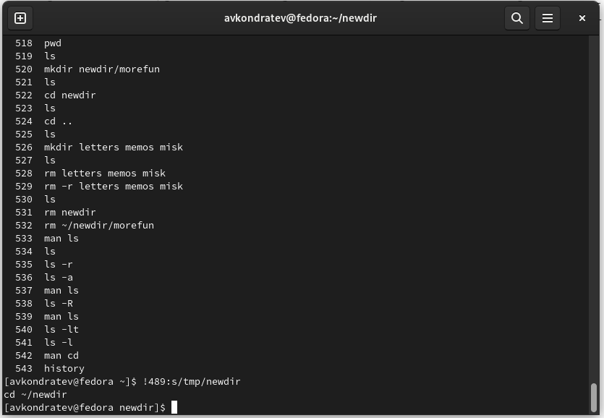

Figure 11: Рис. 11

# 4 Выводы

Я приобрел практические навыки взаимодействия пользователя с системой посредством командной строки.

# 5 Контрольные вопросы

1. Командная строка - это интерфейс, с помощью которого пользователь может осуществлять управление системой посредством текстовых команд.
2. С помощью команды pwd

pwd

/home/avkondratev

1. С помощью команды ls и опции -F

ls -F

bit* work/ newdir/

1. С помощью опции ls -a

ls -a

1. Файл можно удалить командой rm, а каталог командой rmdir либо rm -r

rmdir newdir

1. С помощью команды history
2. C помощью восклицательного знака в начале

!489:s/tmp/newdir

cd ..; ls

1. Экранирование происходит с помощью обратного слэша перед нужным символом
2. Выводится полная информация о файлах
3. относительный

cd ~/somedir/newdir

абсолютный

ls /home/avkondratev/tmp/file1

1. С помощью команды man
2. Стрелка вверх